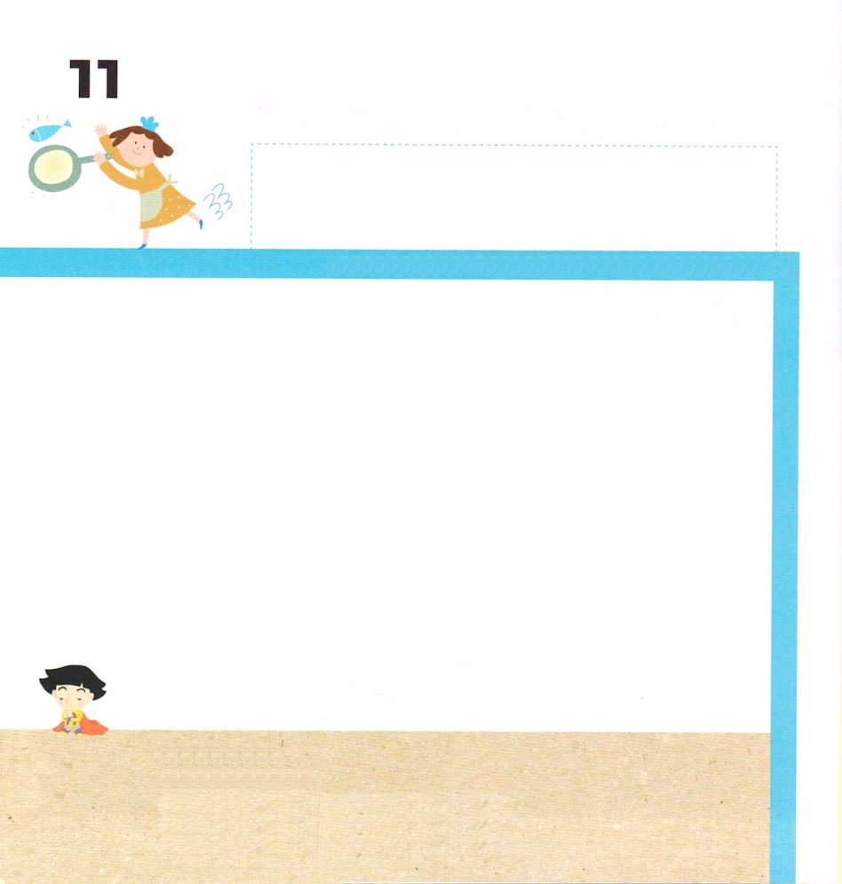
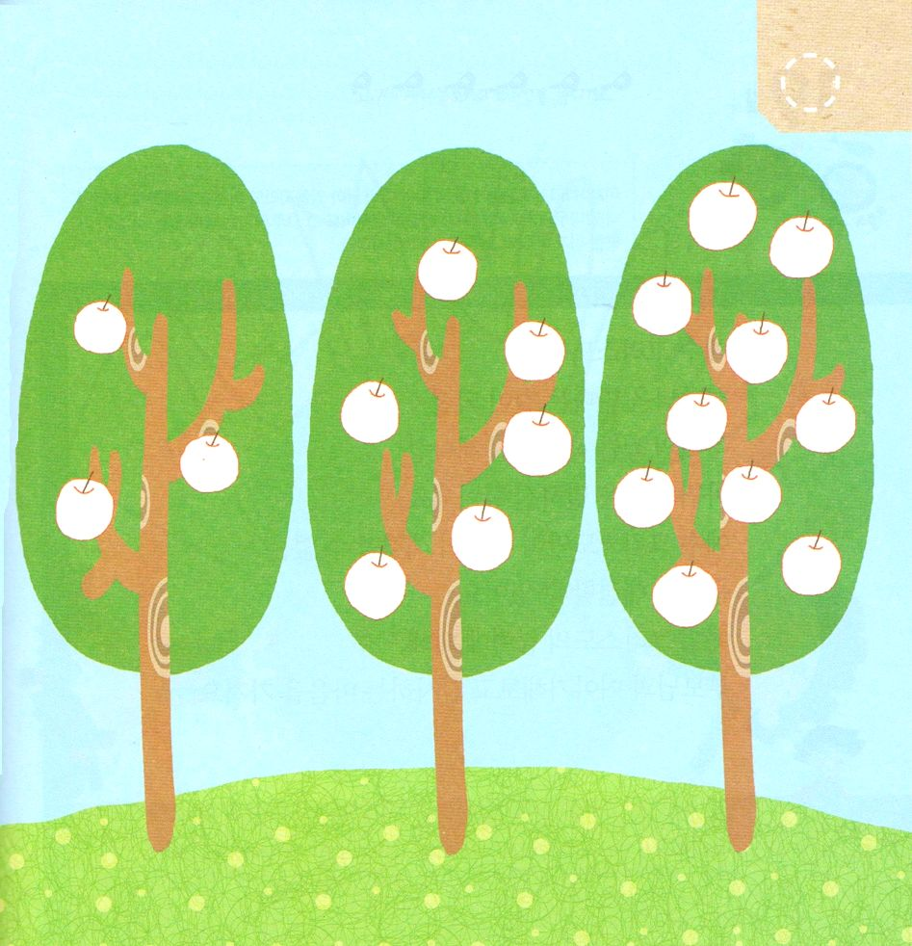

使徒2:9～11 私たちは、パルテヤ人、メジヤ人、エラム人、またメソポタミヤ、ユダヤ、カパドキヤ、ポントとアジヤ、フルギヤとパンフリヤ、エジプトとクレネに近いリビヤ地方などに住む者たち、また滞在中のローマ人たちで、ユダヤ人もいれば改宗者もいる。またクレテ人とアラビヤ人なのに、あの人たちが、私たちのいろいろな国ことばで神の大きなみわざを語るのを聞こうとは。」

きょうの みことば

げつようび

レムナントは せいなる たねです。
ひとつぶの たねが ちに おちれば めが でて
３０、６０、１００ばいの みが みのります。
レムナント ひとりを とおして
かみさまの あいが つたえられ いのちが いかされます。
きょう いちにちも みことばで せいれいの みちびきを
うけて まわりの ひとの ために いのる
よろこびを あじわいましょう。

ちちなる かみさま！
まいにち わたしの たましいに かみさまの みことばが
ふかく ねを おろして じだいを いかす レムナントの せいかつが
できますように。
イエス・キリストの おなまえによって おいのりします。アーメン

★レムナントの せいかつに ふくいんの みが ふさふさと
みのることを しゅくふくします。
きの みに いろを ぬりましょう。

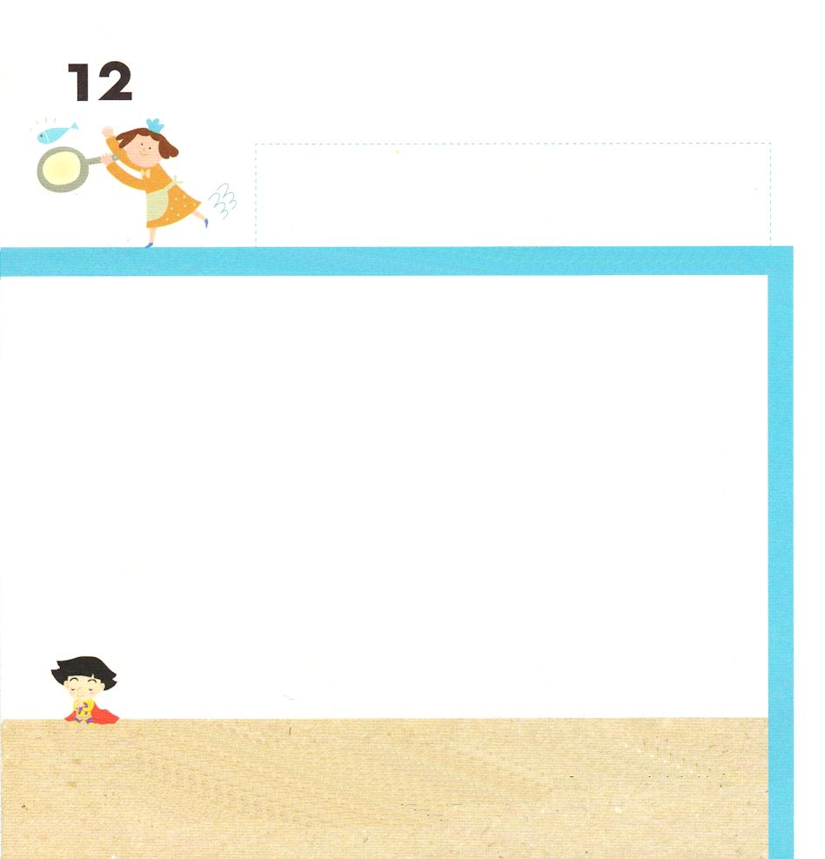

イザヤ6:13 そこにはなお、十分の一が残るが、それもまた、焼き払われる。テレビンの木や樫の木が切り倒されるときのように。しかし、その中に切り株がある。聖なるすえこそ、その切り株。

きょうの みことば
かようび

イエス・キリストは
かみさまに あう みちである よげんしゃ
わたしたちの つみを かいけつされた さいし
あくまの しわざを うちこわされた おうです。
イエス・キリスト だけが ひとが かいけつ することが
できない もんだいを かいけつ することが できます。
イエス・キリストの ちからに ついて
パパとママと おはなしを して
かんしゃの こころを もちましょう。

ちちなる かみさま！
わたしを えらんでくださって イエス・キリストを せいかくに しって
しんじる でんどうしゃに ならせて くださって ありがとうございます。
まいにち いのって かみさまが ともにおられることを あじわう
レムナントに ならせてください。

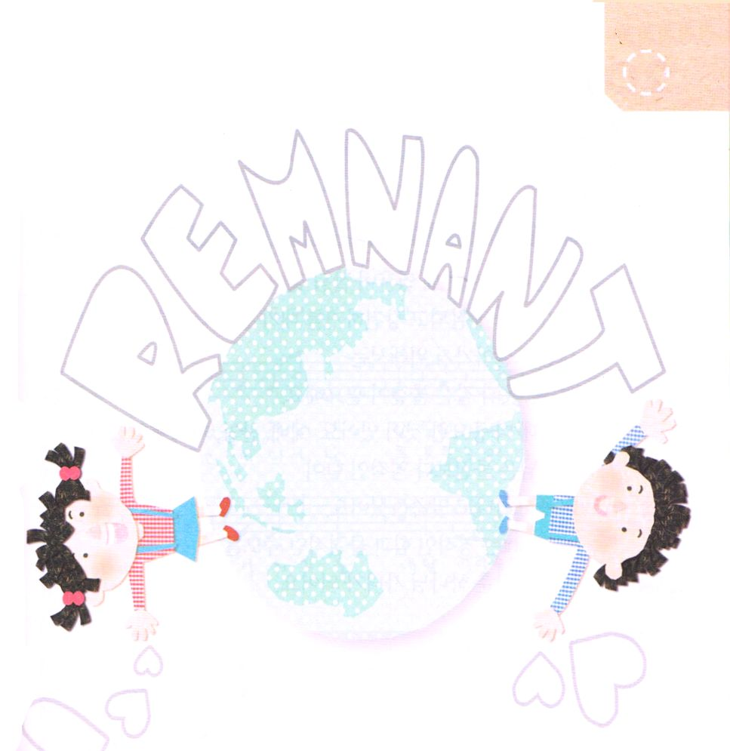
★レムナント でんどうしゃ、 レムナント せんきょうし
として えらんで くださった かみさまに かんしゃして
じに いろを ぬって せかいふくいんかの ビジョンを
もちましょう

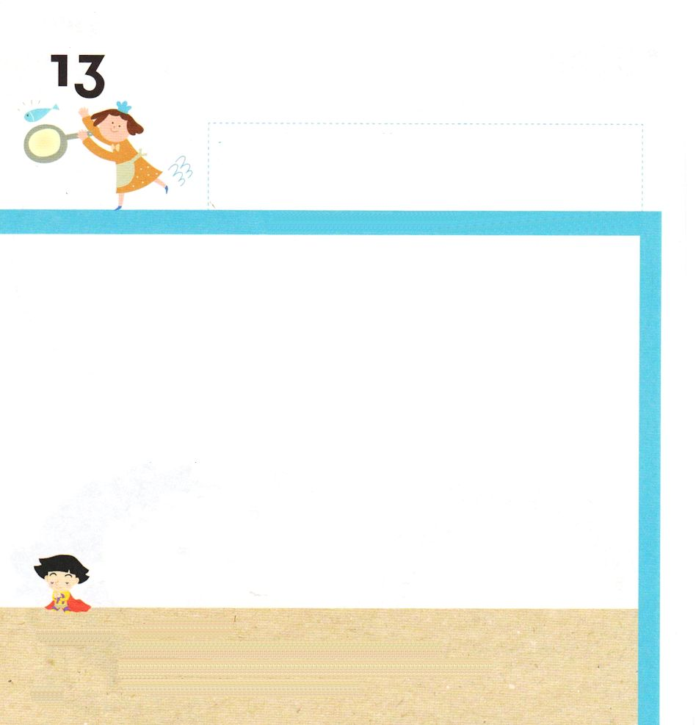

ローマ1:15～17 ですから、としては、ローマにいるあなたがたにも、ぜひをえたいのです。はをとはいません。は、ユダヤをはじめギリシヤにも、じるすべてのにとって、いをさせるのです。なぜなら、のうちにはのがされていて、そのは、にまりにませるからです。「はによってきる」といてあるとおりです。

きょうの みことば
すいようび

「あいする ものよ。あなたが、たましいに さいわいを
えている ように すべてのてんでも さいわいを え、
また けんこうで あるように いのります。」（Ⅲヨハネ1:2）
このよを いきていく ためには
たべもの、みず、ふく のような ぶっしつも ひつようです。
しかし もっと じゅうような ことがあります。
れいはい さんび いのりです。
かみさまは ぶっしつより れいてきな ちからが もっと
じゅうようだと いわれます。
レムナントは れいてきな ちからと ぶっしつてきな
せつども どうじに そなえる かみのこどもです。

ちちなる かみさま！
イエス・キリストだけが あれば どんな かんきょうも もんだいに
ならないことを たいけんさせて ください。そして ぜんせかいに
イエス・キリストだけが すべての もんだいを かいけつされた かただと
あかし させて ください。
イエス・キリストの おなまえによって おいのりします。アーメン

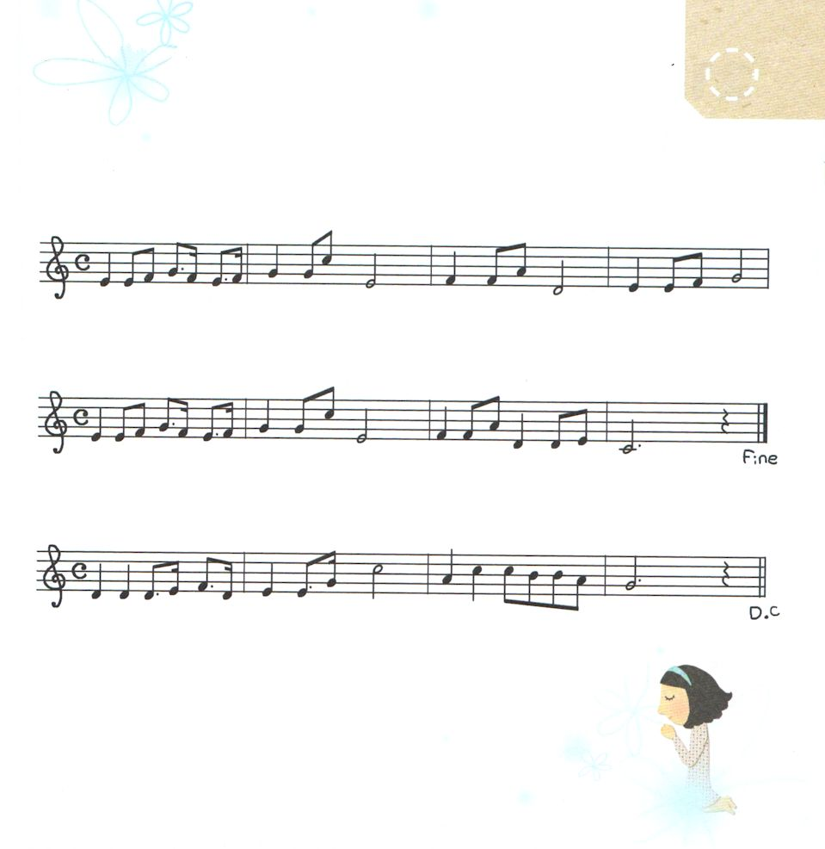
★こどもさんびの 「ていこくの いのり」の さんびの
ように いちにち さんかい ていこくいのりに
ちょうせん しましょう。

ていこくいのり

あ さに おき たら い のろ う かみ さま の やく そく で

ねむりにつく まえ い のろ う かみ さま の やく そく で

あさひるゆうしょく た べ た ら せ つに い のろ う

じかんを きーめて ど こで も しゅくふくあじわお う

ランランふし ぎな ていこくいのり こころがみたされ る

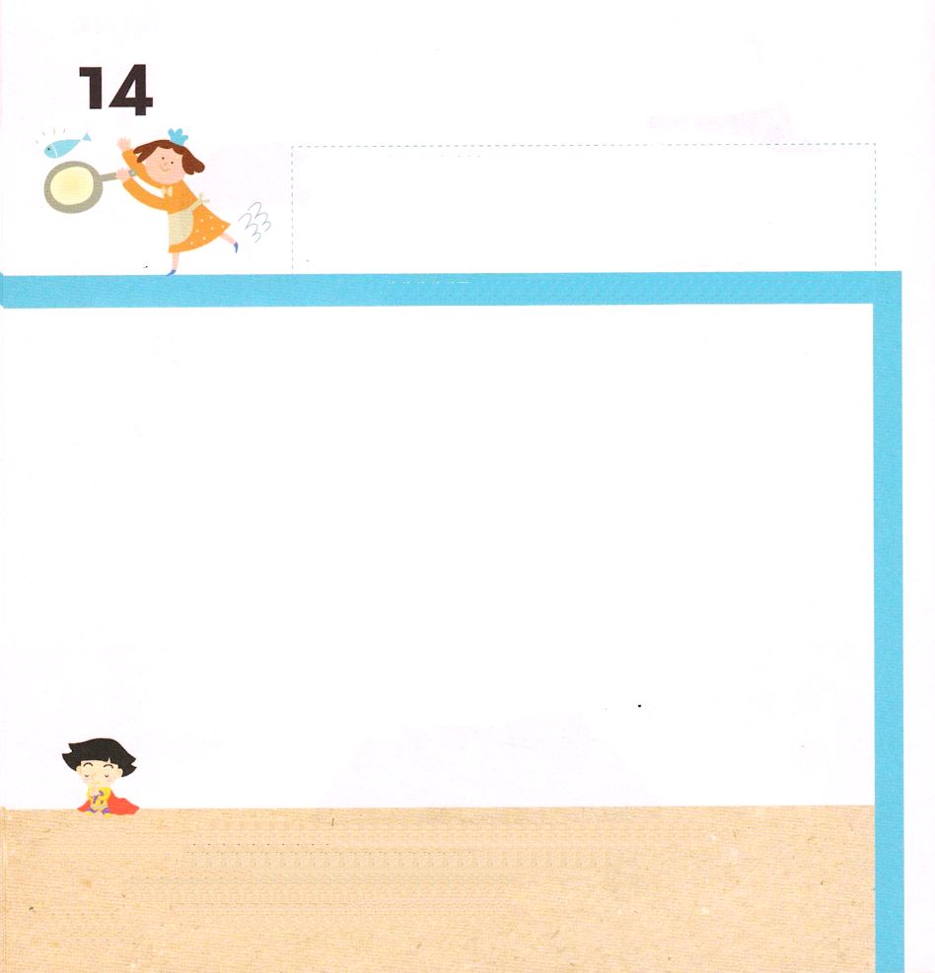

ピリピ4:6～7 もいわないで、あらゆるに、をもってささげるりといによって、あなたがたのいをにっていただきなさい。そうすれば、のすべてのえにまさるのが、あなたがたのといをキリスト・イエスにあってってくれます。

きょうの みことば

もくようび

もしかして パパ、ママ、 せんせいに いえない
なやみは ありませんか。
かみあまは みことばで やくそくして くださいました。
「そうすれば、ひとの すべての かんがえに まさる
かみの へいあんが、あなたがたの こころと おもいを
キリスト・イエスにあって まもってくれます。」（ピリピ4:7）
もんだいが あれば なやんで ふしんこうに なりやすい
のです。 しかし レムナントは かみさまの みことばを
おぼえて ふくいんで ぶそうされた ことばを
はなす かみのこどもに なりましょう。

ちちなる かみさま！
わたしの くちが かみさまを さんびして かみさまに いのる
かわいい くちに なりますように。ふくいんを つたえて ちからを
あたえる ことばを いう でんどうしゃの くちに なりますように。
イエス・キリストの おなまえによって おいのりします。アーメン


★レムナントは かみさまの さんびして かみさまに いのる
くちを もっています。あたま め はな そして
くちびるを かいて いろを ぬりましょう

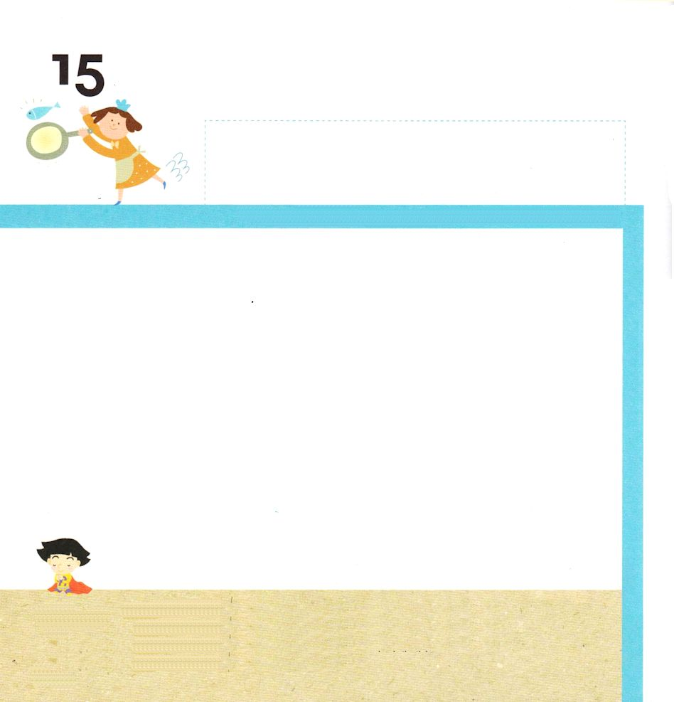
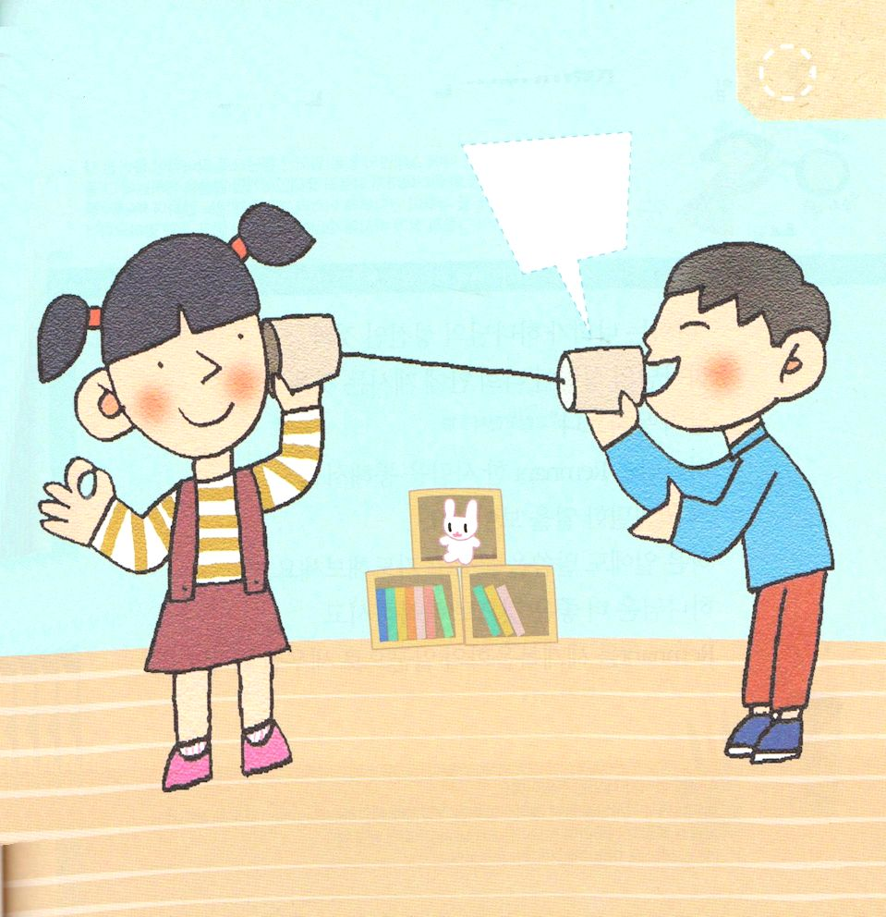

エゼキエル37:1～10 主は私に仰せられた。「人の子よ。これらの骨は生き返ることができようか。」私は答えた。「神、主よ。あなたがご存じです。」主は私に仰せられた。「これらの骨に預言して言え。干からびた骨よ。主のことばを聞け。神である主はこれらの骨にこう仰せられる。見よ。わたしがおまえたちの中に息を吹き入れるので、おまえたちは生き返る。

きょうの みことば
きんようび

「そのように、しんこうは きくことから はじまり、
きくことは、キリストに ついての みことばに よるのです。」（ローマ10:17）
かみさまは ひとの からだを ふくいんを きいて
つたえる ときに とうとく もちいられる ように
そうぞうされました。 ふくいんを みみで きいて
こころで しんじるとき すくいの はたらきが おきます。
かみさまは いのちを いかすために レムナントを
そうぞうされ えらばれました。

ちちなる かみさま！
わたしの みみに まいにち しんこうの みことばを きかせてください。
わたしの まわりに しんこうの ひとが たくさんいるように
なりますように。
イエス・キリストの おなまえによって おいのりします。アーメン

★えの ような いとでんわを つくって ともだちと
いっしょに ふくいんの ことばを いいあいまししょう
（よういするもの： かみコップ２つ、いと）

イエスは
キリスト

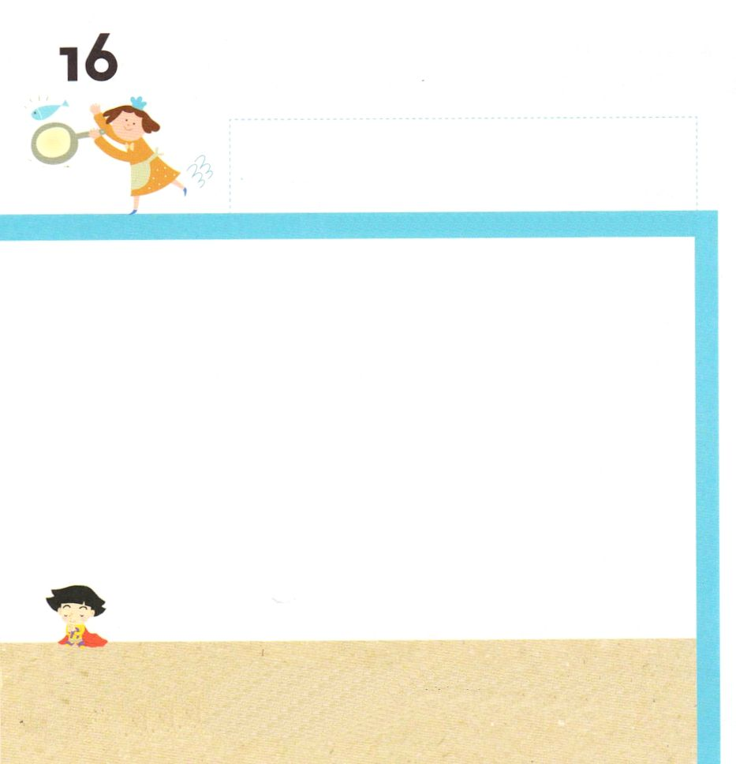

使徒11:19～30 さて、ステパノのことから起こった迫害によって散らされた人々は、フェニキヤ、キプロス、アンテオケまでも進んで行ったが、ユダヤ人以外の者にはだれにも、みことばを語らなかった。ところが、その中にキプロス人とクレネ人が幾人かいて、アンテオケに来てからはギリシヤ人にも語りかけ、主イエスのことを宣べ伝えた。そして、主の御手が彼らとともにあったので、大ぜいの人が信じて主に立ち返った。

きょうの みことば

どようび

「あなたがたは かみの しんでんであり、かみの みたまが
あなたがたに やどって おられることを しらないのですか。」
（Iコリント3:16）
かみさまは レムナント ひとりを とおしても
おおいなる おくぎを みせられます。
ちいさな ことでも みことばを にぎって いのりましょう。
かみさまは よりよいことで しゅくふく してくださり
レムナントを せかいふくいんかの はたらきひと として
たてて くださるでしょう。

ちちなる かみさま！ あしたは せいじつです。
ぼくしせんせいを とおして くださる ふくいんの みことばに
しゅうちゅうする レムナントに ならせてください。
みことばを にぎって いのり つたえる レムナントに なりますように。
イエス・キリストの おなまえによって おいのりします。アーメン

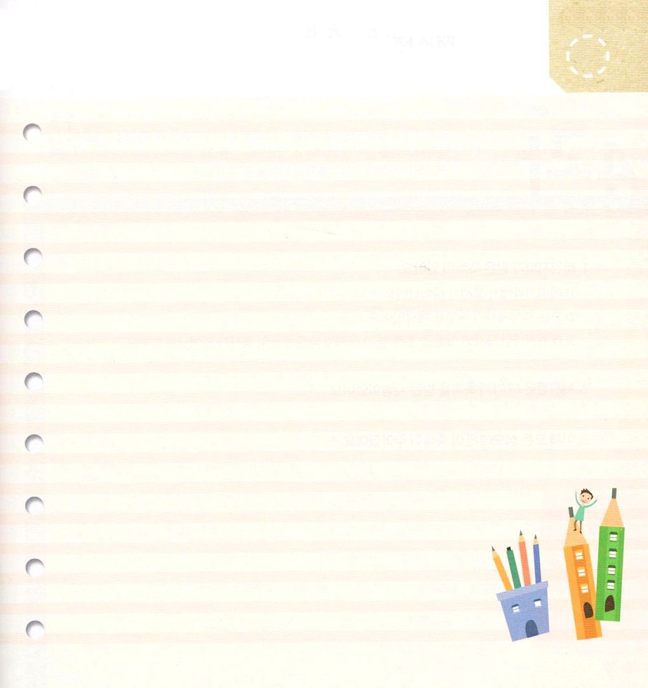
★このまえの きょうかいがっこうの こうだんの
みことばを かいてみましょう

タイトル:

せいしょかしょ：

メッセージ：

